

MOJE OBLÍBENÉ MÍSTO

ZÁKLADNÍ ŠKOLA JEVÍČKO, U ZÁMEČKU 784, JEVÍČKO
ČÍSLO PROJEKTU: CZ.1.07/1.4.00/21.2548
OZNAČENÍ MATERIÁLU: VY_32_INOVACE_15_Moje oblíbené místo
SADA 1: Slohová a komunikační výchova
AUTOR: Mgr. Jiřina Finsterlová | KONTAKT: finsterlova@zsjevicko.cz
DATUM VYTVOŘENÍ: 8. února 2012
ANOTACE:
7. ročník, vyučovací předmět: český jazyk
Klíčová slova: práce s textem, jazykové prostředky líčení, nadpis, synonyma, osnova, samostatná práce
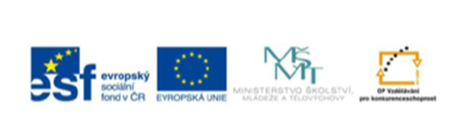
A. Jak bys ohodnotil(a) následující slohovou práci?
a) sleduj obsah textu a jeho uspořádání
b) všimni si větné stavby a návaznosti vět
c) pozoruj vhodnost výběru výrazů líčících krásu místa a vztah autora k němu

Mé nejoblíbenější místo

Mé nejmilejší místo je v přírodě. Nejraději jezdím na Sněžník, to je mé nejmilejší místo. Jde se tam po asfaltové silnici nebo pěšinou lesem. Je tam krásně čerstvý vzduch a příroda sama kolem, kapradí, stromy. Tam, kde jsou nejvíce břízy, je nejvíce hub (kozáků). Když jdete po pěšině, tak je kolem vás mnoho velkých kamenů a krásná mechová tráva. Když přijdete úplně nakonec této cesty, najdete tam krásnou, asi čtyři roky nově opravenou rozhlednu. Je opravdu hezky omítnutá, vysoká i dost široká. Než vyjdete nahoru, musíte absolvovat těžkou zkoušku, protože je tu hrozně moc schodů. Tak a už jsem nahoře. Tady to vypadá asi takhle: střecha a vše dokola je obezděné. Je to krásná podívaná na okolí, kde žijeme. Je tu dost velká zima a fouká vítr, protože je to vysoko nad mořem. Je to prostě krásné se tam odtud dívat dalekohledem na celé okolí. Máme toto celé okolí jako na dlani. No prostě je to lepší, než se doma dívat na televizi a nudit se. Mám velkou radost, když tam s rodiči jedeme.

B. Přepracuj celý text podle pokynů:
a) vymysli k textu nadpis
b) text rozčleň do odstavců
c) vyhni se opakování stejných druhů vět a stejných spojovacích prostředků
d) méně vhodné, a zvláště neúmyslně opakující se výrazy nahraď jinými, synonymními

C. Úkol:
Vymysli nadpisy k jednotlivým obrázkům.

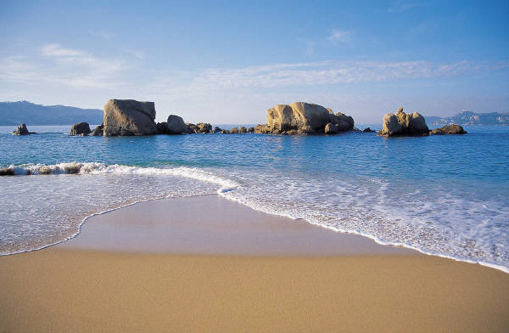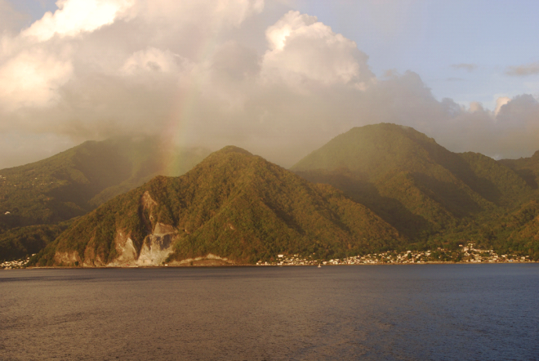

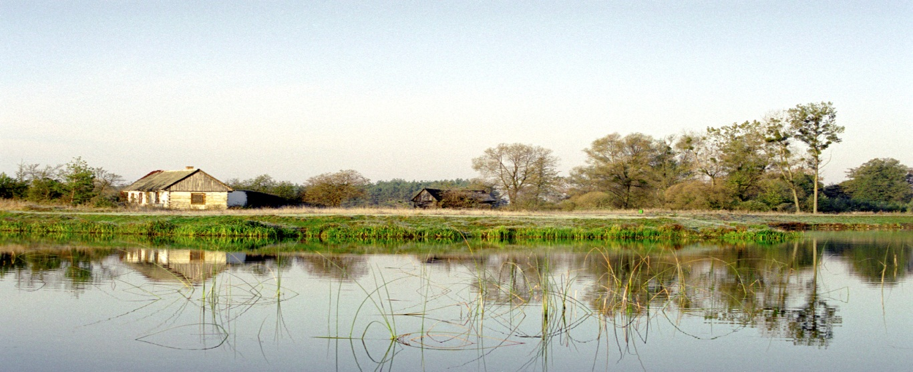

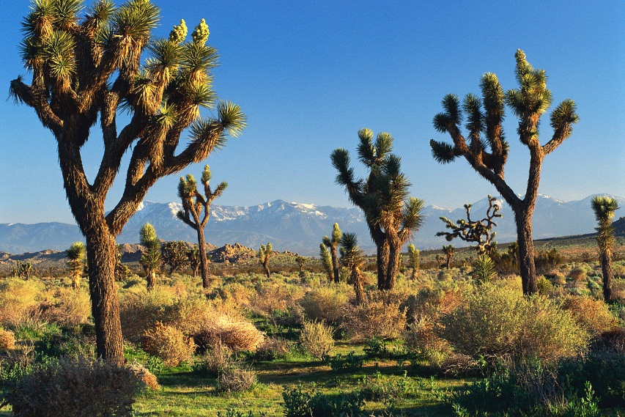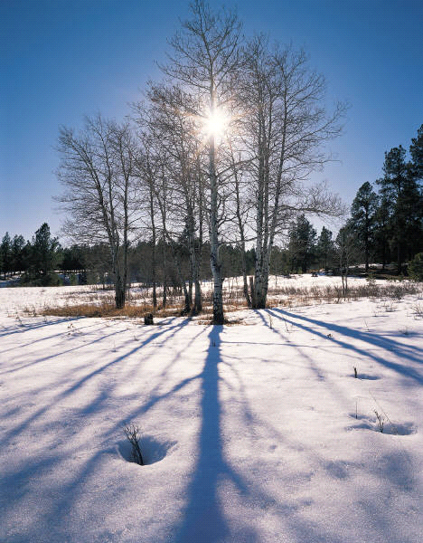
D. Úkoly:
Vyber si jeden z obrázků krajiny.
(Očíslované obrázky 1 – 4 jsou vyvěšeny ve třídě.
Jde o barevné fotografie většího formátu).
Vypiš vše, co na obrázku vidíš.

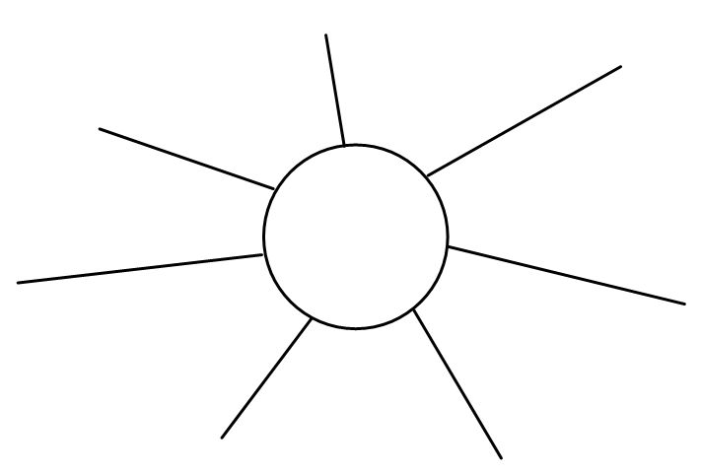

E. Úkoly:
Do tabulky nadepiš jazykové prostředky líčení.
Zapiš si příklady jazykových prostředků, které jsou vhodné pro líčení vybraného obrázku.

ZDROJ:
Obrázky z Microsoft Word – licence zakoupena Základní školou Jevíčko

STYBLÍK, V. Český jazyk pro 7. ročník základní školy a pro odpovídající ročník víceletých gymnázií.
2. vyd. Praha: SPN a. s. 2001.
ISBN 80-7235-103-6

